SATI EAP
Seminari d'Actualització en Tecnologia de la Informació
adreçat als
Equips d’Assessorament i Orientació Psicopedagògica

Actualització del GestEAP i les eines 2
Eliminació de professionals de la plantilla 2
Actualització de la taula de Centres de l’EAP 2
GestEAP en xarxa 4
Instal·lació 4
Funcionament 5
La xarxa de l’EAP 6
Elements de maquinari de la xarxa local: ordinadors, routers, concentradors i cablejat 6
Elements de programari de la xarxa local: protocols, unitats de xarxa, perfils d’usuari 8
Repàs breu del Windows XP 11
L'Escriptori de Windows 11
Configuració del Windows XP a aparença clàssica 13
Connexió entre Windows 98 i Windows XP 17

Actualització del GestEAP i les eines
A la web trobareu una revisió del GestEAP i de les Eines del GestEAP on s’ha implementat
- La possibilitat de treballar en xarxa
- Actualitzar la llistat de centre del GestEAP
- Altres petites millores

Eliminació de professionals de la plantilla
A la web es troba una nova revisió del GestEAP amb data 10/05/04 que unifica els procediment d’esborrar professionals de la plantilla.
En aquesta versió el procediment per esborrar un professional de la plantilla és
- Navegar per Index | Professional/Alumnes/Centres | Plantilles:onsultar-Eliminar
- Fer doble clic sobre un professional i en el curs corresponent es salta al formulari C_PLANT amb la plantilla d’un curs en concret
- Seleccionar un professional i fer clic al boto Eliminar professional seleccionat
Amb aquest procediment s’eliminen els professionals i s’alliberen les seves assignacions a centres.
Per assegurar el correcta funcionament les altres formes d’esborrar professional han estat desactivades
Podeu actualitzar la vostra instal·lació amb les opcions d’actualització que trobareu entre les icones del GestEAP

Actualització de la taula de Centres de l’EAP
El GestEAP utilitza una taula de centres que cal mantenir actualitzada per referenciar correctament les actuacions.
Fins ara s’havia mantingut la taula de centres de la primera versió i cada EAP tenia que introduir manualment els nou centres amb el errors i pèrdua de qualitat de les dades que això implica.
Mantenir una taula de centres actualitzada i sense errors es fonamental ja que en processar les dades de tots els EAP, les referències a centres inexistents no es processen i es perden les informacions. Això explica perquè en alguns casos les dades enviades per l’EAP no coincideixen amb les dades retornades pels serveis centrals.
Per tal d’actualitzar la taula de centres i facilitar-ne el manteniment s’han afegit unes noves prestacions a les Eines del GestEAP que permet incloure sincronitza la dades de la taula de centre de l’EAP amb les taula general de centres.

Instal·lar
A la carpeta del GestEAP trobareu un enllaç per actualitzar les Eines del GestEAP que descarrega l’actualització de l’aplicatiu i la taula general de centres.
Igualment l’aplicació queda actualitzada si instal·leu de nou.
Si l’enllaç no funciona us podeu descarregar els programes a l’adreça http://www.xtec.es/dnee/sati_epas/

Actualitzar Centres

L’actualització de centres es realitza en obrir les Eines del GestEAP i seleccionar el boto Actualitzar Centres  S’obre un formulari on  - a la part superior es mostren aquells centres de la taula del GestEAP que no coincideixen amb la llista general de Centres de Catalunya  a la part inferior els Centres Nous de la Zona de l’EAP no inclosos a la taula del GestEAPEn prémer el botó Actualitzar  - s’afegeixen els nous centres de la zona de l’EAP encara no inclosos en la taula del GestEAP  - es rectifiquen les dades del GestEAP d’aquells centre que no coincideixen amb la taula general de centres  Feta l’actualització els formulari s’actualitza eliminat les centres inclosos. | 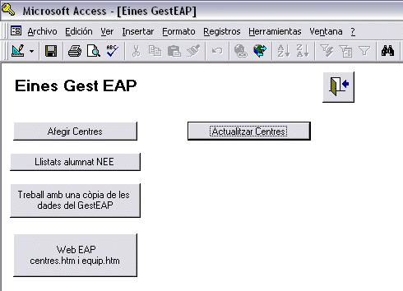

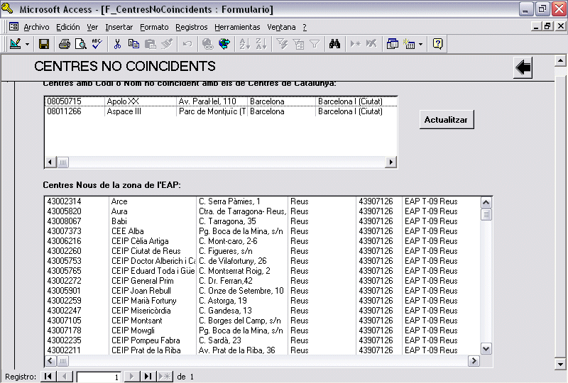

Afegir Centres
Aquesta actualització de les eines del GestEAP millora les opcions per afegir nous centre al GestEAP. El nou formulari permet seleccionar simultàniament diferents centres , prement CTRL o SHIFT mentre es fa clic, i en clicar a Afegir els centres seleccionats aquests s’icorporen a la taula del GestEAP

GestEAP en xarxa
S’ha aprofitat aquesta revisió per incorporar una instal·lació en xarxa que permet utilitzar simultàniament el programa GestEAP des de diferents ordinadors de l’EAP
Per utilitzar la versió en xarxa és necessari que
- existeixi un ordinador servidor, que comparteixi la unitat T:\ amb drets de lectura i escriptura
- que els diferents ordinadors, estacions o clients, estiguin connectats permanentment a aquesta unitat T:\ i tinguin l’Accés 97 instal·lat.

Instal·lació
El procés d’instal·lació es igual al realitzat fins ara en les versions anteriors excepte que en un determinat moment pregunta si es vol una  - Instal·lació en el completa, com la que ja coneixeu i el programa queda a C:\GESTEAP2  - Instal·lació en el servidor, només cal fer-la una vegada i el programa queda a T:\GESTEAP2  - Instal·lació en el client. Cal fer-la a cada ordinador però prèviament s’ha d’haver instal·lat al servidor  El programa instal·lador consta de dos disquets Eap22.EXE Eap22.w02 i es pot baixar de la web en el lloc habitual o a l’adreça http:\\www.xtec.es\dnee\sati_eaps  Per no perdre les dades en la instal·lació en xarxa cal disposar d’una còpia de seguretat de les dades que l’instal·lador demanarà.  Els passos a seguir són | 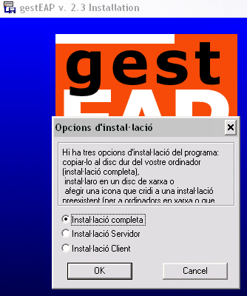

- En un primer ordinador engegar l’instal·lador i desprès de la pantalla inicial triar com opció d’instal·lació Instal·lació Servidor
A partir d’aquí el procés segueix de la forma habitual i en algun moment el programa demanarà el disquet de les dades i finalitzarà creant les icones corresponents.
- En cadascun dels altres ordinadors fer la instal·lació com a clients seguint un d’aquest dos procediments
  - Executar l’instal·lador i triar com opció d’instal·lació client
  - Anar a la carpeta T:\GESTEAP2 i executar el programa EAP22X.EXE que automàticament crearà les icones al vostre ordinador

Funcionament
En aquesta instal·lació en xarxa el programa i les dades estan a la xarxa i només les icones estan duplicades a cada ordinador
Això evita la duplicitat de les dades però incideix d’alguna manera en el funcionament del programa en xarxa
- Per utilitzar el GestEAP es imprescindible que estigui engegat el Servidor que és l’ordinador que físicament te el programa
- El programa es pot utilitzar simultàniament en diferents ordinadors però us podeu trobar en conflictes quan intenteu modificar la mateixa dada des de dos ordinadors. En aquest cas surt un missatge d’error que diu
error en colisión de registros
gravar copiar al portapapeles o eliminar
El resultat es que les modificacions no és realitzaran

Introducció simultània de nous alumnes
Un problema identificat és la introducció simultània d’alumnes ja que el GestEAP assigna automàticament l’identificador de l’alumnat, el camp IDALUMNE, a partir de l’últim registrat però no el registre fins que no es guarden les dades. (Això és així per que alguns EAP utilitzen un sistema de codificació propi)
Quan dos usuaris intenten introduir simultàniament un alumne, el GestEAP assignarà el mateix codi i en desar es produirà una col·lisió.
La solució en aquest casos es posar-se d’acord amb aquest codi o provar amb codi successius fins que el sistema els accepti.

La xarxa de l’EAP
La xarxa és un conjunt d’ordinadors i d’altres dispositius que es connecten entre si per compartir informació, recursos i serveis. Per fer-ho es necessiten targetes de xarxa, cables i programari.
La connexió dels ordinadors en xarxa permet compartir recursos entre les diferents estacions de treball i simplificar el manteniment dels equips i la instal·lació de nous programes.
Els recursos són cada un dels elements que es comparteixen a la xarxa i estan a disposició d’altres equips, com una impressora, un directori les connexions a internet, ...
Per el funcionament de la xarxa es necessiten
- Elements de maquinari que asseguren la connexió fésica dels equips
- Elements de programari que faciliten la transmissió de la informació i al gestió de les dades

Elements de maquinari de la xarxa local: ordinadors, routers, concentradors i cablejat

El Servidor
Depenent del moment en què es va rebre té unes característiques o unes altres.
A primària fins el 2003 tots els servidors tenien el sistema operatiu Windows 98. Però durant el primer trimestre del 2003 un nombre important de centres han rebut un servidor nou amb el sistema operatiu Windows 2000 Server.
A Secundària el servidors distribuïts des de l’any 2000 ja tenen el sistema operatiu Windows 2000 Server. Anteriorment es van dotar servidors amb arrencada dual Windows 98/NT.
Aquest ordinador concentra la majoria de recursos compartits, fitxers comuns i connexió a perifèrics especials, els quals es comparteixen amb la resta d'ordinadors mitjançant la connexió en xarxa. Per aquesta raó l'anomenem servidor.

Les estacions
Hi ha diverses estacions, són d’ordinadors Pentium multimèdia de diverses generacions, majoritàriament amb el Widnows 98 en català, però des del curs 2002-2003 totes els estacions que s’envien tenen el sistema operatiu Windows XP.

El concentrador
La funció dels concentradors (hubs o Switchos) és permetre la comunicació física entre els ordinadors i routers que formen la xarxa local.
Actualment s’estan dotant concentradors tipus switch que garanteixen el cabdal de forma independent per a les diferents portes que disposa el concentrador. Els antics són tipus hub.
El concentrador principal subministrat inicialment amb les xarxes Argo és un Intel Express que accepta indistintament dispositius de 10 i de 100 Mbps. Les targetes de xarxa dels ordinadors Argo funcionen a 100 Mbps, mentre que els ordinadors Educàlia i els routers Cisco i Lantech ho fan a 10 Mbps.
Com que totes les portes del concentrador Intel Express són del tipus RJ-45, els centres que disposin de xarxes Xaloc unides per cable coaxial negre de tipus BNC rebran també un segon concentrador Intel InBusiness (dotat amb un connector BNC) per tal de permetre la connexió física entre ambdues xarxes.
El hub-router Lantech que tots els centres van rebre amb els equips Educàlia és un dispositiu que actua també com a concentrador capaç d'enllaçar 4 ordinadors, tot i que funciona només a 10 Mbps.

 | En les instruccions per a la instal·lació de les aules de primària es recomana connectar els ordinadors Educàlia directament al concentrador principal Intel Express i enllaçar-hi el hub-router Lantech com a dispositiu independent.

Els concentradors són el primer element que hauria de posar-se en marxa quan s'engega l'aula d'ordinadors, i el darrer a apagar-se quan es desconnecta.
A l'Annex es comenta com es poden connectar concentradors entre si ampliant la xarxa.

El router
La funció de l’encaminador o “router” és connectar les xarxes locals a la xarxa Internet a través d’un proveïdor de serveis Internet. El router és un ordinador especialitzat en comunicacions que interconnecta la xarxa local amb una xarxa telefònica de tipus XDSI, ADSL, Cable, etc. El router fa la connexió a Internet automàticament quan un usuari executa un programa com ara el navegador o l’aplicació de correu que requereix la connexió.
Durant el curs 2002-2003 tots els centres públics del Departament d’Ensenyament estan connectat a la Xarxa Educativa de Banda Ample amb un router nou i tecnologies modernes. Majoritàriament la connexió és de tipologia ADSL de 2 Mb, i en alguns llocs es fan connexions amb tecnologies Punt a Punt, Satèl·lit o en Fibra Òptica. El que tenen en comú tots els centres és un router que connecta la seva xarxa local a la XTEC i d’aquí a Internet.

Cablejat
Els ordinadors estan enllaçats per un fil o connexió que transmet la informació entre els equips. Les connexions poden ser de diferents tipus:
- Ethernet fi, cable coaxial tipus RG58 amb connexions BCN similars al cable d'antena de televisió. La velocitat màxima que permet és de 10 Megabits per segon.
- Ethernet de parell trenat, tipus RJ-45 amb connexions similars a les telefòniques, però amb 8 fils. Permet transferències de 10 Mbps i 100 Mbps sempre que la porta del Hub on estigui connectat accepti velocitats de 100 Mbps.
- Actualment en algun centre ja s’estan experimentant les connexions inal·làmbriques.

Xarxes amb cable de parell trenat tipus RJ-45

Necessitareu:
Tants cables de parell trenats RJ-45 com nombre de màquines.
Un concentrador o HUB amb tantes boques com ordinadors s’hagin de connectar.

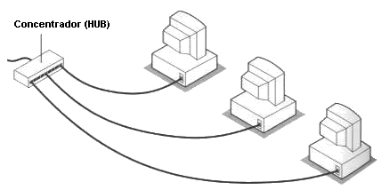
Amb aquest tipus de cablejat existeix un concentrador, o HUB, on s’entrecreuen les connexions.
- Cada ordinador té un cable que l’enllaça amb el concentrador.
- El cable segueix el model Ethernet de parell trenat, segons la norma RJ-45, amb connexions similars a les telefòniques, però amb 8 fils, en lloc de 2.
- La longitud màxima del fil és de 100 m entre el concentrador i l’ordinador.
- El concentrador ha de tenir tantes portes com ordinadors es vulguin connectar.
- Es poden connectar dos concentradors utilitzant una connexió creuada.

Els ordinadors queden connectats en paral·lel (és una xarxa en forma d'estrella) i, en cas de fallar una connexió, es pot desconnectar aquell ordinador i la resta de la xarxa segueix funcionant.

Elements de programari de la xarxa local: protocols, unitats de xarxa, perfils d’usuari

Identificació dels ordinadors
Els ordinadors s'identifiquen a la xarxa mitjançant
- un nom, que ha de ser diferent per a cadascun d'ells. En les aules ARGO els ordinadors s'anomenen ARGO1, ARGO2, ARGO3... etc. L'ordinador ARGO1 és el que concentra la majoria de recursos compartits.
- un grup de treball identifica un conjunt de màquines agrupades sota un mateix grup
- una adreça IP un codi numèric que identifica a l’ordinador com si fos una "matrícula" i està format per quatre 4 valors, entre 0 i 255, separats per un punt. Que actua com a la "matrícula" de l’ordinador i que per exemple pot ser 193.145.88.16
En les adreces IP, hi ha una jerarquia de xarxes i subxarxes com la dels números telefònics: tots on els telèfons d'una zona geogràfica comparteixen el mateix prefix

Unitats de xarxa
Les unitats de xarxa són carpetes o unitats de disc del servidor que es poden compartir senceres en dues modalitats d'accés als fitxers o “permisos”:
- La modalitat "Només de lectura" permet que les estacions puguin llegir els fitxers que contenen, però no les autoritza a modificar-los, esborrar-los ni crear-ne de nous.
- La modalitat d'accés "Ple" permet realitzar qualsevol d'aquestes operacions en el recurs compartit
A la xarxes dels centres i servies educatius les unitats de disc a la xarxa són:
Disc de xarxa | Funcionalitat | Ubicació real del recurs al servidor | Tipus de compartició | Nom complert del recurs compartit
S: | Programes i documents protegits | C:\S amb atribut ocult | Només lectura | \\ARGO1\S o \\S–X\S
T: | Emmagatzemar arxius i documents de treball | D:\T amb atribut ocult | Ple | \\ARGO1\T o \\S–X\T
H: | Consulta de CD-Roms per la xarxa | H: | Només lectura | \\ARGO1\CDWRITER o \\S–X\H

Protocols
Un protocol de xarxa és una aplicació que codifica i transmet la informació d’una determinada manera i permet comunicar diverses màquines entre sí. Els protocols són necessaris una vegada que s'ha establert una connexió física entre les màquines, són els que realitzen la connexió de manera lògica.
TCP/IP és el protocol estàndard de la xarxa internet i també s’utilitza dins la xarxa local per comunicar els diferents equips.
Per configurar el protocol TCP/IP es requereix
- L’adreça IP de l’ordinador codi de l’ordinador que l’identifica per exemple 192.168.0.xxx que pels EAP’s valdrà de 100 a 200
- Màscara filtre de les adreces IP que permet identificar les que pertanyen al mateixa grup de treball. Habitualment 255.255.255.0
- DNS adreça IP del servidor de noms que converteix els noms i les adreces d’internet en direccions IP.
- Passarel·la adreça IP del router que comunica l’ordinador amb iternet A la xarxes dels centres i serveis la passarel·la és 192.168.0.1

Perfils d’usuari
Els perfils d’usuari determinen la configuració de l’ordinador i la forma d’accedir a la xarxa.
Cada perfil d’usuari pot personalitzar l'escriptori, el menú Inici, les connexions a la xarxa o les impressores accessibles.
Els usuaris estan identificats per un identificatiu o nom d’usuari i una contrasenya o codi de seguretat.
En Windows 95 o 98 els perfils d’usuari s’activen voluntàriament mentre que en Windows NT, Windows 2000 i Windows XP es obligatori identificar-se com un usuari determinat.
A les xarxes del centres i serveis s’ha automatitzat l’arrencada dels equips que utilitzen un usuari per defecte ARGO en el cas de Windows 98.
Per saber quin usuari és actiu o utilitzar l’ordinador com un altre usuari no cal reiniciar la màquina, només cal canviar l’usuari actiu.
- Windows 98: activeu el menú Inici | Desconnecta [nom d’usuari]. Igualment, començareu una altra sessió.
- Windows XP activeu el menú Comneça | Tancar i trieu Tancar la sessió
En començar al sessió caldrà especificar l’identificatiu i contrasenya del nou usuari
Els principals usuaris declarats en el equips dels centres i servies educatius són
PERFIL | IDENTIFICADOR | CONTRASENYA | DRETS | EQUIPS
Argo | ARGO |  | llegir i escriure fitxers | Windows 98
Coordinador | SUPER | xxcoord (xx es l’any)  01coord  02coord  03coord | Administrador | Windows 98  Windows XP
Administratiu | secretaria | secre01 | Usuari avançat | Windows XP
Professorat | professorat | Prof-01 | Usuari avançat | Windows XP

Repàs breu del Windows XP
Us presentem un breu repàs dels aspectes del Windows XP que tenen relació directa amb el seguiment d'un curs telemàtic.

L'Escriptori de Windows

L'escriptori del Windows XP és personalitzable, és difícil trobar dos ordinadors amb la mateixa aparença. Si comparteixen l'ordinador diversos usuaris, cada usuari te el seu perfil personalitzat.
Al prémer el botó es desplega una finestra que pot presentar una o dues columnes (depenent de la configuració que tingui el Windows). La de la dreta conté les icones principals per al funcionament del Windows XP, la columna de l'esquerra (opcional) conté les últimes aplicacions emprades. Si es prem es desplega una columna amb tots els programes que hi ha instal·lats.

L'Explorador de Windows
- Es tracta d'una utilitat del Windows que serveix per a veure i gestionar les unitats de disc, les carpetes, els fitxers i altres dispositius del nostre ordinador (impressores, etc.). També es poden veure des de la icona de Mi PC, de l'escriptori de Windows, però l'Explorador ens permet una visió de conjunt que facilita el treball amb aquests elements. Les unitats, carpetes i fitxers es mostren de forma jeràrquica, segons una estructura d'arbre, amb diferents nivells ramificats de carpetes i subcarpetes.
Farem un breu repàs a aquesta terminologia per recordar que:
  - Unitat de disc: són les unitats físiques d'emmagatzematge i generalment són el disc dur , la disquetera i el lector de CD-ROM
Poden haver més unitats (gravadora de CD-ROM, un altre disc dur, DVD, etc.).
  - Carpetes: són els contenidors dels diferents fitxers. També s'anomenen directoris, nom utilitzat en l'antic sistema operatiu MS-DOS. Presenten aquesta icona Les carpetes poden contenir subcarpetes. L'Explorador ho mostra ( si així ho indiquem en la configuració) mitjançant el signe (+). Per veure les subcarpetes cal fer clic sobre la (+). El signe es transforma en (-). Si feu clic damunt aquest signe, es contrauran fins tornar a l'estat inicial.
  - Fitxers: també anomenats arxius. Són els documents que creeu amb els programes que feu servir (de text, de dibuix, etc.) i també reben aquest nom els diferents components dels programes. S'identifiquen per diferents icones, segons el programa que els ha creat o del qual formen part. Per exemple identifica un fitxer d'un document fet amb Word. El seu nom pot tenir fins a 250 caràcters i acostuma a anar acompanyat de tres lletres més anomenades "extensió", que serveixen per a indicar quin tipus d'informació conté el fitxer (DOC, TXT, EXE...). Entre el nom i l'extensió hi ha sempre un punt. Més endavant en tornarem a parlar.
- L'Explorador es posa en marxa des de l'escriptori, prement el botó i presenta aquesta pantalla:

- Si un usuari comparteix la carpeta Mis documentos, es visualitza en aquesta pantalla.
- El menú Visualització (Ver) permet escollir entre diferents possibilitats de mostrar el contingut de les carpetes. Per veure la mida que ocupa cada fitxer, aspecte important per a decidir sobre la necessitat de comprimir-los si heu d'enviar-los per corrreu electrònic, cal que tingueu activada l'opció Detalls (Detalles). Mitjançant l'opció Disposa les icones (Organizar iconos), podeu decidir si els voleu ordenar per data, per nom, etc.
- Per a crear una nova carpeta heu de fer doble clic sobre la unitat de disc o carpeta que l'ha de contenir, (cal ser dins de la carpeta o unitat de disc per crear-la). Feu clic a Archivo | Nuevo) i escolliu l'opció Carpeta. Es crearà una nova carpeta a la qual haureu de posar el nom que vulgueu. Si voleu canviar el nom, feu clic al seu damunt, amb el botó dret del ratolí i trieu l'opció Canvia el nom (Cambiar nombre).

Els noms dels fitxers
Com ja hem dit, els noms dels fitxers tenen dues parts, el nom i l'extensió. Si no podeu veure l'extensió des de l'Explorador de Windows, haureu d'activar aquesta opció. Us recomanem que ho feu, ja que es pot donar el cas que tingueu dos fitxers amb el mateix nom, per exemple un document de Word i un dibuix fet amb el PaintShopPro i un amb Excel, i sols els podríeu distingir per la icona, la qual cosa podria donar lloc a confusions.
Per activar aquesta opció heu d'anar a la barra de menú Herramientas | Opciones de la carpeta.
Us mostrarà una finestra en la qual heu de fer clic damunt la pestanya Ver. Desactiveu l'opció Ocultar extensiones para los tipos de archivo conocidos, tal com es mostra en aquesta imatge i accepteu.
Hem comentat també que els noms de fitxers poden tenir fins a 250 caràcters. Convé però, que intenteu desar els vostres fitxers amb noms que no passin de 8 caràcters i que no feu servir cap majúscula, poden ser caràcters alfabètics o numèrics, sense signes de puntuació, espais en blanc o lletres accentuades. Els programes dissenyats per a Windows 3.x, no accepten els noms de fitxer llargs i el sistema ha de fer una transformació per convertir-los en noms curts, de manera que un fitxer anomenat floquetdeneu.gif us el transformaria en floque~1.gif i un fitxer desat com floquetdelzoo.gif es convertiria en floque~2.gif, generant confusions per identificar-los.

Configuració del Windows XP a aparença clàssica
El Windows XP permet adoptar la interfície clàssica, més familiar per als usuaris d'altres versions del Windows. Algunes de les propostes següents només modifiquen l'aparença, d'altres milloren el seu rendiment i d'altres les dues coses.

Pràctica 1. Configuració del Windows XP a aparença clàssica

El menú Inicio de forma clàssica

Per accedir a les propietats de la Barra de tareas i del Menú Inicio:  - Feu clic amb el botó dret del ratolí a la barra de tasques situada al peu de la pantalla. S'obre un menú emergent.  - Seleccioneu l'opció Propiedades. S'obre la finestra de les propietats de la Barra de tareas i del Menú Inicio.  - Sobre la pestanya Barra de tareas marqueu l'opció Mostrar inicio rápido.  - Sobre la pestanya Menú Inicio seleccioneu l'opció Menú Inicio clásico.  - Feu clic sobre Aplicar i sobre Aceptar. | 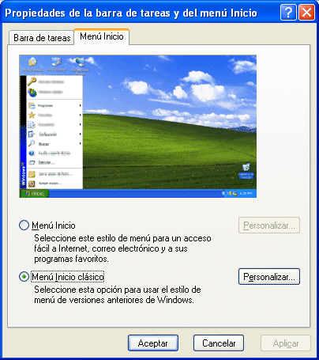

L'inici de sessió clàssic

Per modificar l'inici de sessió del Windows XP:  - Accediu a Inicio|Configuración|Panel de control|Cuentas de usuario|Cambiar la forma en que los usuarios inician y cierran sesión.  - Desmarqueu l'opció Usar la pantalla de bienvenida.  - Feu clic sobre Aplicar opciones.  Aquest canvi permetrà disposar d'un únic inici de sessió simultàniament. És un canvi recomanable perquè permet estalviar recursos al sistema | 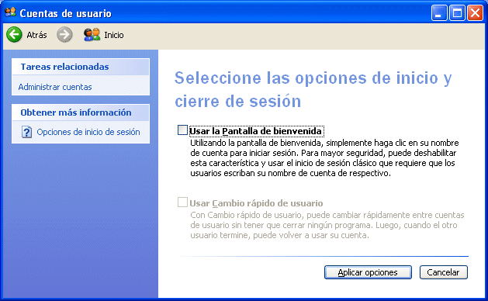
.

El Tauler de control clàssic
Per accedir als canvis d'aparença del Tauler de control:
Accediu a Inicio|Configuración|Panel de control.
S'obre una finestra que permetrà realitzar alguns canvis.

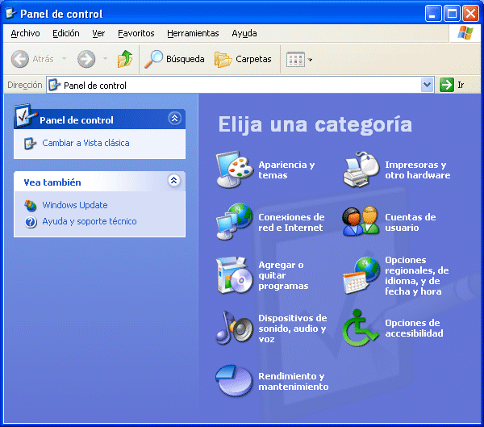 | 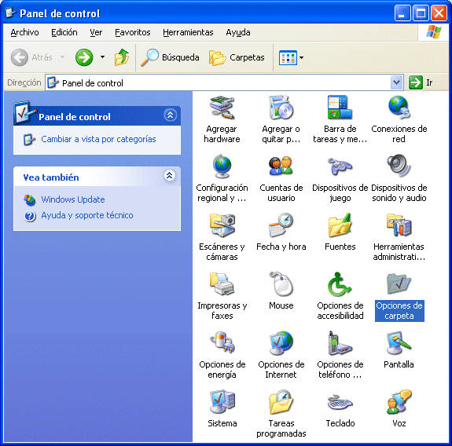

Feu clic a Cambiar a vista clásica (situat al marge superior esquerre).

Les opcions de carpeta clàssiques
Per accedir a les Opciones de Carpeta
- Accediu a Inicio | Configuración | Panel de control | Opciones de carpeta.
- A la pestanya General marqueu Utilizar las carpetas clásicas de Windows.
A la pestanya Ver, marqueu o confirmeu les opcions següents:
- No a Buscar automáticamente carpetas e impresoras de red.
- Sí a Mostrar la ruta completa en la barra de direcciones.
- Sí a Mostrar la ruta completa en la barra de título.
- No a Ocultar extensiones de archivo para tipos de archivo conocidos.
No a Utilizar uso compartido simple de archivos (recomendado). Deshabilita els arxius sense connexió (millora el rendiment).
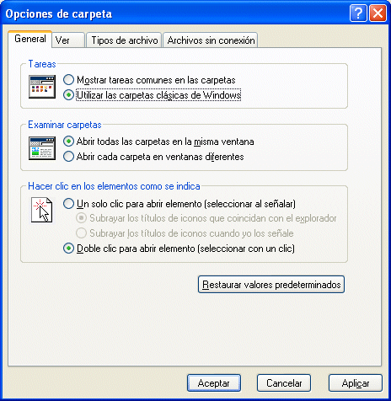 | 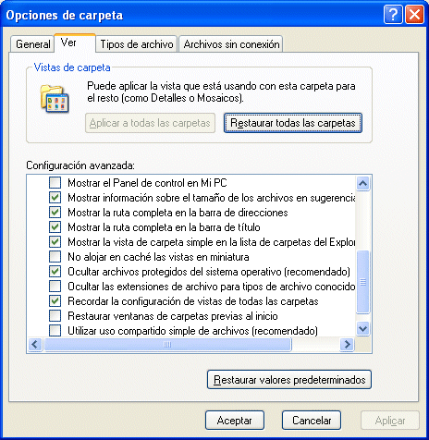

Per accedir a les Opciones de Carpeta
- Accediu a Inicio | Configuración | Panel de control | Opciones de carpeta.
- A la pestanya General marqueu Utilizar las carpetas clásicas de Windows.

A la pestanya Archivos sin conexión verifiqueu que l'opció Habilitar archivos sin conexión està desmarcada.
En acabar, feu clic sobre Aplicar i sobre Aceptar.

Els efectes visuals clàssics
Per modificar els efectes i aprofitar el rendiment:
- Accediu a Mi PC | Propiedades | Opciones avanzadas | Rendimiento (Configuración).
- Seleccioneu Ajustar para obtener mejor rendimiento. Observareu que es desmarca tot. Es troba a la pestanya Efectos visuales.
- Feu clic sobre Aplicar i sobre Aceptar.
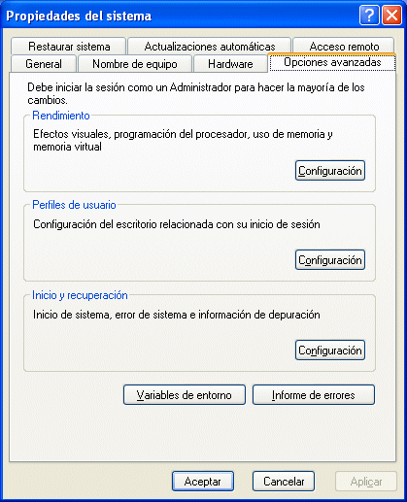 | 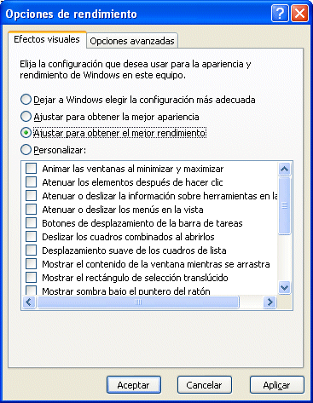

L'explorador del Windows
Per adaptar les opcions associades a l'explorador.
Accediu a Mi PC | Explorar | Menú Herramientas | Sincronizar.
Seleccioneu Mi página de inicio actual i cliqueu sobre Propiedades.
Desmarqueu l'opció Hacer que esta página esté disponible sin conexión.
Feu clic sobre Aplicar i sobre Aceptar.

Connexió entre Windows 98 i Windows XP
La connexió entre Windows 98 i Windows XP no presenta especials dificultats una vegada es tenen quatre conceptes clars
- El Windows 98 no necessita validar un perfil d’usuari per treballar. L’usuari per defecte es ARGO
- El Windows XP si que necessita validar l’usuari
- El Windows XP guarda una llsiuta interna d’usuaris registrats (No inclou l’usuari ARGO)
Per connectar
- Del Windows XP al Windows 98 cap problema
- Del Windows 98 a Windows XP cal utilitzar un usuari de la llista i tindrem problemes amb l’usuari per defecte ARGO
Solucions
- Entrar al Windows 98 amb l’usuari super
- Afegir l’usuari ARGO en el Windows XP ( es la millor opció)
Trobareu informació més detallada a:
http://www.xtec.es/formacio/suport/windowsxp/windowsxp/xarxa_conf/htm/recurs_XP_98.htm

Definir un nou usuari en el Windows XP
- Entreu en el Windows XP amb el perfil d’administrador
- Desplegueu el menú contextual d’El meu ordinador i seleccioneu l’opció administrar.
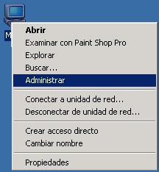

- Obriu la secció Herramientas del sistema | Usuarios locales y grupos | usuaris.
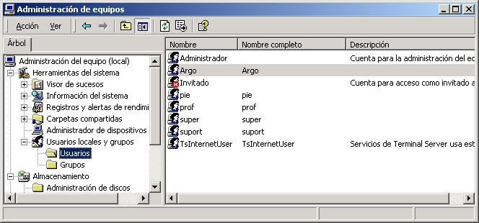
- Feu clic amb el botó secundari del ratolí i seleccioneu al menú contextual l’opció Usuario nuevo.
- A la finestra de configuració d’un usuari/ària nou, indiqueu el nom de l’usuari/ària , en el nsotre cas argo ; de manera opcional podeu indicar el nom complet i la descripció. En ewl nostre cas no cal introduïu una contrasenya.
- Desactiveu el camp El usuario debe cambiar la contraseña en el siguiente inicio de sesión.
- Cliqueu el botó Crear i tanqueu la finestra de definició de nous usuaris clicant al botó Tanca.
Comproveu a la finestra de l’administració d’equips la presència d’aquest usuari nou. Encara no li heu determinat un grup d’usuaris específic, per tant, el sistema li ha assignat el grup usuaris per defecte.
Atès que aquest grup té un alt nivell de restriccions, ara hi assignareu un altre grup d’usuaris.

.

